**ĐẠI HỌC QUỐC GIA THÀNH PHỐ HỒ CHÍ MÌNH**

**TRƯỜNG ĐẠI HỌC BÁCH KHOA THÀNH PHỐ HỒ CHÍ MINH**

**KHOA ĐIỆN – ĐIỆN TỬ**

**BỘ MÔN ĐIỆN TỬ**

**---------------o0o---------------**



**HỌC PHẦN EE3003: THIẾT KẾ HỆ THỐNG NHÚNG**

**Tài liệu yêu cầu hệ thống (System Requirements)**

**HỆ THỐNG ĐIỀU KHIỂN ĐỘNG CƠ DC**

**Giảng viên hướng dẫn: ThS.Bùi Quốc Bảo**

**LỚP TN01 - NHÓM 02**

**Đặng Hà Minh Tuấn**

**Nguyễn Đình Quyền**

**TP.HCM, 18/09/2025**

**MỤC LỤC**

**OVERVIEW 2**

**SYSTEM REQUIREMENT 3**

**SUBSYSTEM REQUIREMENT 4**

**SYSTEM ARCHITECTURE 6**

**USE CASE MODELLING – DC CONTROLLER SYSTEM 9**

**HARDWARE REQUIREMENTS 33**

**MCU SELECTION 38**

# OVERVIEW

Tài liệu này mô tả tập hợp các yêu cầu của hệ thống điều khiển động cơ DC, nhằm đảm bảo thiết kế, triển khai, kiểm chứng và vận hành có thể thực hiện một cách thống nhất, minh bạch và có thể truy vết.

Mục đích của tài liệu là:

* Xác định đầy đủ các yêu cầu của hệ thống, bao gồm yêu cầu chức năng, phi chức năng, an toàn, giao diện và vận hành.
* Đảm bảo rằng các yêu cầu được viết ở mức có thể kiểm chứng, đo lường và truy vết trong suốt vòng đời phát triển.
* Làm cơ sở để thiết kế, triển khai, kiểm thử, tích hợp và nghiệm thu hệ thống.

Hệ thống điều khiển động cơ DC được phát triển với mục tiêu:

* Điều khiển chính xác tốc độ và chiều quay của động cơ.
* Cho phép người dùng nhập giá trị đặt và giám sát trạng thái thông qua giao diện trực quan.
* Vận hành an toàn, liên tục, tin cậy trong điều kiện bình thường.
* Bảo vệ phần cứng và người dùng khi xảy ra sự cố.
* Tương thích với các khối mạch khác.

Tài liệu này không bao gồm:·

* Điều khiển nâng cao nhiều động cơ cùng lúc.·
* Giao tiếp phức tạp với hệ thống mạng hoặc giao thức công nghiệp (CAN, Modbus, v.v.).·
* Tích hợp cảm biến ngoài tốc độ (như cảm biến vị trí, nhiệt độ chi tiết động cơ).
* Các yêu cầu tích hợp vào hệ thống phức tạp khác ngoài phạm vi ứng dụng đã nêu.
* Yêu cầu về môi trường khắc nghiệt (nhiệt độ cao, bức xạ, chân không)

# SYSTEM REQUIREMENT

SYS-1: Hệ thống phải điều khiển được tốc độ và chiều quay của động cơ DC.

SYS-2: Hệ thống phải cho phép người dùng nhập tốc độ mong muốn và quan sát tốc độ thực tế.

SYS-3: Hệ thống phải duy trì tốc độ trong giới hạn sai số cho phép và phản ứng nhanh khi thay đổi tốc độ đặt.

SYS-4: Hệ thống phải sẵn sàng hoạt động trong vòng 3 giây sau khi bật nguồn. SYS-5: Hệ thống phải hoạt động liên tục tối thiểu 8 giờ mà không xảy ra lỗi hoặc reset ngoài ý muốn.

SYS-6: Hệ thống phải có cơ chế bảo vệ khi xảy ra sự cố (quá dòng, mất tín hiệu, lỗi phản hồi).

SYS-7: Hệ thống phải được thiết kế để hạn chế nhiễu điện giữa phần công suất và mạch điều khiển.

SYS-8: Hệ thống phải hoạt động ổn định trong điều kiện thông thường.

# SUBSYSTEM REQUIREMENT

SYS-1: Hệ thống phải điều khiển được tốc độ và chiều quay của động cơ DC.

SYS-1.1: Hệ thống phải có khả năng đo tốc độ động cơ.

SYS-1.2: Hệ thống phải có khả năng thay đổi công suất cấp để điều chỉnh tốc độ.

SYS-1.3: Hệ thống phải có khả năng đảo chiều quay theo lệnh điều khiển.

SYS-2: Hệ thống phải cho phép người dùng nhập tốc độ mong muốn và quan sát tốc độ thực tế.

SYS-2.1: Giao diện phải cho phép nhập giá trị tốc độ mục tiêu từ 0% set point cho tới 100% set point (với set point đi từ 0 -> tốc độ định danh của động cơ)

SYS-2.2: Giao diện phải hiển thị tốc độ thực tế của động cơ.

SYS-2.3: Giao diện phải có khả năng kết nối với thiết bị giám sát bên ngoài, thông qua giao tiếp UART, tốc độ baud 115200

SYS-3: Hệ thống phải duy trì tốc độ trong giới hạn sai số cho phép và phản ứng nhanh khi thay đổi tốc độ đặt.

SYS-3.1: Sai số xác lập không vượt quá ±5% so với tốc độ đặt.

SYS-3.2: Thời gian đáp ứng phải nhỏ hơn hoặc bằng 200 ms khi thay đổi tốc độ đặt.

SYS-4: Hệ thống phải sẵn sàng hoạt động trong vòng 3 giây sau khi bật nguồn.

SYS-4.1: Sau khi cấp nguồn, hệ thống phải vào trạng thái sẵn sàng điều khiển trong ≤ 3 giây.

SYS-5: Hệ thống phải hoạt động liên tục tối thiểu 8 giờ mà không xảy ra lỗi hoặc reset ngoài ý muốn.

SYS-5.1: Trong suốt thời gian hoạt động, hệ thống không được tự khởi động lại ngoài ý muốn.

SYS-6: Hệ thống phải có cơ chế bảo vệ khi xảy ra sự cố (quá dòng, mất tín hiệu, lỗi phản hồi).

SYS-6.1: Hệ thống phải phát hiện tình trạng quá dòng.

SYS-6.2: Hệ thống phải phát hiện tình trạng mất tín hiệu phản hồi.

SYS-6.3: Khi xảy ra sự cố, hệ thống phải ngắt tín hiệu điều khiển để bảo vệ phần cứng.

SYS-6-4: Khi lỗi nghiêm trọng xảy ra, hệ thống phải ngắt nguồn cấp cho động cơ ngay lập tức.

SYS-7: Hệ thống phải được thiết kế để hạn chế nhiễu điện giữa phần công suất và mạch điều khiển.

SYS-7.1: Đường nguồn động cơ phải được tách biệt với đường tín hiệu điều khiển.

SYS-7.2: Mạch phải có biện pháp lọc nhiễu phù hợp.

SYS-8: Hệ thống phải hoạt động ổn định trong điều kiện thông thường.

SYS-8.1: Hệ thống phải vận hành với điện áp ổn định 12V DC.

SYS-8.2: Dòng tiêu thụ tối đa không vượt quá 3A.

SYS-8.3: Hệ thống phải hoạt động ổn định trong nhiệt độ môi trường từ 25 độ C đến 50*C.

# SYSTEM ARCHITECTURE

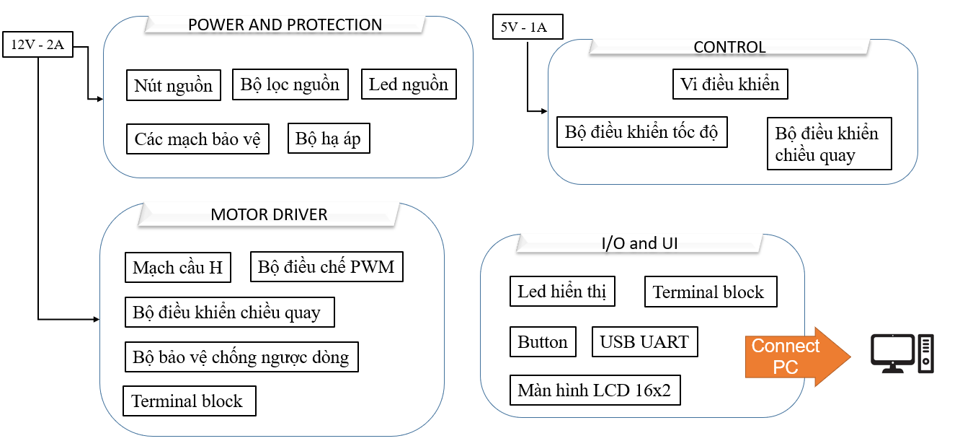

**Hệ thống điều khiển động cơ được chia thành bốn khối chính:**

1. ***Nguồn và Bảo vệ***

* **Nút nguồn**: Cung cấp chức năng bật/tắt hệ thống.
* **Bộ lọc nguồn**: Lọc nhiễu và ổn định điện áp đầu vào.
* **LED nguồn**: Hiển thị trạng thái cấp nguồn.
* **Các mạch bảo vệ**: Bảo vệ hệ thống trước các sự cố như quá dòng, ngắn mạch, hoặc cắm ngược cực.
* **Bộ hạ áp**: Hạ điện áp từ 12V xuống 5V để cung cấp cho vi điều khiển và mạch điều khiển.
* **Dòng công suất**: Nguồn 12V–2A cấp trực tiếp cho khối công suất điều khiển động cơ, trong khi nguồn 5V–1A cấp cho khối điều khiển và giao diện.

1. ***Bộ điều khiển động cơ (Motor Driver)***

* **Mạch cầu H**: Mạch công suất điều khiển động cơ DC.
* **Bộ điều chế PWM**: Nhận tín hiệu điều khiển PWM từ vi điều khiển để điều chỉnh tốc độ động cơ.
* **Bộ điều khiển chiều quay**: Cho phép động cơ quay thuận hoặc ngược.
* **Bảo vệ chống ngược dòng**: Ngăn hư hỏng do dòng phản kháng (back EMF).
* **Terminal block**: Kết nối vật lý giữa mạch công suất và động cơ.

1. ***Khối điều khiển (Control)***

* **Vi điều khiển (Microcontroller)**: Đóng vai trò trung tâm, nhận lệnh, xử lý tín hiệu và tạo ra tín hiệu PWM, điều khiển chiều quay.
* **Bộ điều khiển tốc độ**: Thực hiện thuật toán điều khiển tốc độ (vòng hở hoặc vòng kín).
* **Bộ điều khiển chiều quay**: Xác định hướng quay của động cơ dựa trên lệnh từ người dùng hoặc máy tính.

1. ***Ngõ vào/ra và Giao diện người dùng (I/O and UI)***

* **LED hiển thị**: Báo hiệu trạng thái hệ thống (đang chạy, lỗi, v.v.).
* **Terminal block**: Kết nối các ngõ vào/ra mở rộng (cảm biến, tín hiệu ngoài).
* **Button**: Cho phép người dùng điều khiển thủ công (start/stop, thay đổi tốc độ, đổi chiều quay).
* **USB-UART**: Kênh giao tiếp giữa vi điều khiển và máy tính.
* **Màn hình LCD 16x2**: Hiển thị các thông số vận hành (tốc độ, chiều quay, trạng thái lỗi).

1. ***Kết nối bên ngoài***

* **Máy tính (PC)**: Giao tiếp qua USB-UART để giám sát và gửi lệnh điều khiển.
* **Động cơ (Load)**: Được cấp công suất từ mạch cầu H.

## **Luồng dữ liệu và tín hiệu trong hệ thống**

* **Luồng công suất**:
  + Nguồn 12V–2A cung cấp trực tiếp cho khối Driver động cơ.
  + Nguồn 5V–1A sau khi hạ áp được sử dụng cho khối điều khiển và giao diện.
* **Luồng điều khiển**:
  + Vi điều khiển tạo ra tín hiệu PWM và tín hiệu chiều quay gửi đến Driver động cơ.
  + Các nút nhấn hoặc lệnh từ PC được vi điều khiển xử lý.
  + Kết quả và trạng thái được phản hồi qua LED và LCD.
* **Luồng truyền thông**:
  + USB-UART cho phép truyền dữ liệu hai chiều giữa vi điều khiển và PC.
  + PC có thể gửi lệnh để thay đổi chế độ vận hành hoặc ghi nhận dữ liệu phản hồi.

# USE CASE MODELLING – DC CONTROLLER SYSTEM

**Use Case Table**

|  |  |
| --- | --- |
| **Use case ID** | **Description** |
| **UC-1** | Khởi động hệ thống |
| **UC-2** | Thiết lập tốc độ và chiều quay motor |
| **UC-3** | Giám sát tốc độ động cơ |
| **UC-4** | Xử lý sự cố trong quá trình vận hành |
| **UC-5** | Điều chỉnh tốc độ khi thay đổi setpoint |
| **UC-6** | Thay đổi chiều quay khi đang vận hành |
| **UC-7** | Giao tiếp với thiết bị dám sát bên ngoài |
| **UC-8** | Dừng hệ thống một cách an toàn |
| **UC-9** | Phục hồi sau lỗi |

### UC-1 Diagram

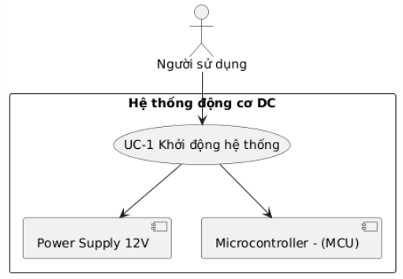

### 

### UC-1 Specification

|  |  |
| --- | --- |
| **Use Case Name** | Khởi động hệ thống |
| **Use Case ID** | UC-1 |
| **Scope** | Khởi tạo và đưa hệ thống điều khiển động cơ DC vào trạng thái sẵn sàng hoạt động. |
| **Primary Actor(s)** | Người sử dụng, hệ thống điều khiển. |
| **Stakeholders and Interests** | * Người sử dụng: Muốn hệ thống khởi động nhanh, an toàn, không lỗi. * Hệ thống điều khiển: Nhận tín hiệu nguồn ổn định, tự kiểm tra phần cứng và sẵn sàng chạy. |
| **Preconditions** | * Hệ thống đã được cấp nguồn đúng điện áp và cực tính. * Không có lỗi phần cứng nghiêm trọng trước đó |
| **Postconditions** | * MCU khởi động và chạy chương trình điều khiển. * Hệ thống sẵn sàng nhận lệnh vận hành từ người dùng. |
| **Main Flow of Events** | 1. Người dùng bật công tắc nguồn. 2. Hệ thống thực hiện self-check (bộ nhớ, cảm biến, driver motor). 3. Nếu self-check thành công → báo hiệu bằng LED/trạng thái trên giao diện. 4. Hệ thống chuyển sang trạng thái “Ready”. |
| **Alternative Flow 1** | Nếu phát hiện lỗi phần cứng → hệ thống dừng khởi động và hiển thị báo lỗi. |
| **Exception Flows** | Điện áp nguồn không ổn định → reset hoặc không khởi động. |
| **Includes** | UC-4 (Xử lý sự cố). |
| **Extends** | Không có |
| **Special Requirements** | Thời gian khởi động < 5 giây. |
| **Assumptions** | Người dùng sử dụng nguồn được khuyến nghị và kết nối đúng cách. |
| **Notes** | Đây là điều kiện khởi đầu bắt buộc cho toàn bộ hoạt động của hệ thống, và là use case cơ bản, luôn xảy ra trước các use case khác. |
| **Author** | Tuan Minh, Quyen |
| **Date** | 28/09/2025 |

### UC-2 Diagram

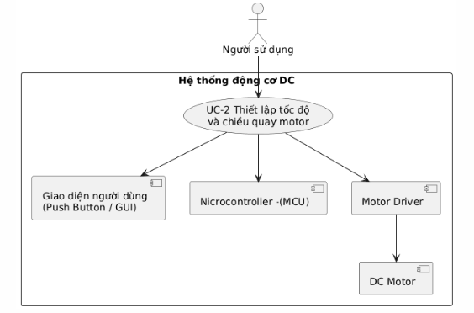

### UC-2 Specification

|  |  |
| --- | --- |
| **Use Case Name** | Thiết lập tốc độ và chiều quay motor |
| **Use Case ID** | UC-2 |
| **Scope** | Người dùng cấu hình tốc độ và chiều quay cho động cơ. |
| **Primary Actor(s)** | Người sử dụng. |
| **Stakeholders and Interests** | * Người dùng: Muốn điều chỉnh chính xác tốc độ và chiều quay. * Hệ thống: Nhận và thực thi lệnh một cách ổn định, an toàn. |
| **Preconditions** | Hệ thống đã khởi động và ở trạng thái sẵn sàng. |
| **Postconditions** | Động cơ quay theo tốc độ và chiều đã chọn. |
| **Main Flow of Events** | 1. Người dùng nhập tốc độ mong muốn (setpoint) và chiều quay. 2. Hệ thống gửi lệnh tới bộ điều khiển động cơ. 3. Bộ điều khiển cập nhật giá trị PWM/PID Controller để đạt tốc độ. 4. Động cơ vận hành theo thiết lập. |
| **Alternative Flow 1** | Nếu tốc độ vượt quá giới hạn → hệ thống giới hạn về max/min. |
| **Exception Flows** | * Lỗi truyền thông → lệnh không được thực hiện. * Driver motor hỏng → không thể khởi động động cơ. |
| **Includes** | UC-3 (Giám sát tốc độ) |
| **Extends** | UC-5 (Điều chỉnh tốc độ khi thay đổi setpoint) |
| **Special Requirements** | * Độ phân giải tốc độ: ±1%. * Có giới hạn phần mềm chống quá tốc. |
| **Assumptions** | Motor hoạt động trong dải tốc độ cho phép |
| **Notes** | Tốc độ và chiều quay luôn đi kèm nhau khi thiết lập. |
| **Author** | Tuan Minh, Quyen |
| **Date** | 28/09/2025 |

### UC-3 Diagram

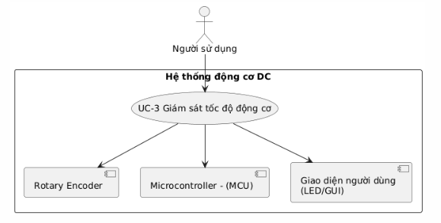

### UC-3 Specification

|  |  |
| --- | --- |
| **Use Case Name** | Giám sát tốc độ động cơ |
| **Use Case ID** | UC-3 |
| **Scope** | Cung cấp thông tin trạng thái động cơ cho người dùng. |
| **Primary Actor(s)** | Người sử dụng, hệ thống giám sát ngoài. |
| **Stakeholders and Interests** | * Người dùng: Muốn biết tốc độ hiện tại và trạng thái động cơ. * Hệ thống: Gửi dữ liệu đo lường chính xác và theo chu kỳ. |
| **Preconditions** | Động cơ đang vận hành. |
| **Postconditions** | Người dùng thấy thông tin vận hành trên giao diện. |
| **Main Flow of Events** | 1. Cảm biến/encoder đo tốc độ động cơ. 2. MCU tính toán tốc độ thực tế. 3. Hệ thống hiển thị tốc độ trên giao diện. 4. Người dùng theo dõi hoặc lưu log. |
| **Alternative Flow 1** | Nếu tốc độ thực tế chênh lệch quá setpoint → báo cảnh báo. |
| **Exception Flows** | Encoder hỏng → không có dữ liệu → báo lỗi cảm biến. |
| **Includes** | UC-8 |
| **Extends** | UC-9 |
| **Special Requirements** | Chu kì cập nhật dữ liệu <100ms |
| **Assumptions** | Cảm biến tốc độ chính xác |
| **Notes** | Đay là use case nền tảng cho điều khiển vòng kín |
| **Author** | Tuan Minh, Quyen |
| **Date** | 28/09/2025 |

### UC-4 Diagram

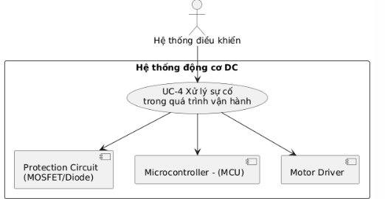

### UC-4 Specification

|  |  |
| --- | --- |
| **Use Case Name** | Xử lý sự cố trong quá trình vận hành |
| **Use Case ID** | UC-4 |
| **Scope** | Phát hiện và phản ứng khi có lỗi trong lúc động cơ chạy. |
| **Primary Actor(s)** | Hệ thống điều khiển. |
| **Stakeholders and Interests** | * Người dùng: Muốn hệ thống an toàn, cảnh báo kịp thời. * Hệ thống: Ngăn hư hỏng phần cứng, đảm bảo tuổi thọ. |
| **Preconditions** | Hệ thống đã được cấp nguồn ổn định và đang hoạt động bình thường. Động cơ đang chạy. |
| **Postconditions** | Lỗi được xử lý, hệ thống dừng hoặc tiếp tục vận hành an toàn. |
| **Main Flow of Events** | 1. Hệ thống giám sát điện áp, dòng, nhiệt độ, tốc độ. 2. Nếu phát hiện bất thường → đưa ra cảnh báo. 3. Thực hiện hành động khẩn cấp: giảm tốc, dừng động cơ, ngắt nguồn. |
| **Alternative Flow 1** | Người dùng chọn “Retry” sau khi khắc phục lỗi → hệ thống khởi động lại. |
| **Exception Flows** | Lỗi nghiêm trọng (quá nhiệt, chập mạch) → ngắt toàn bộ hệ thống. |
| **Includes** | UC-8 (Dừng hệ thống an toàn) |
| **Extends** | UC-9 (Phục hồi sau lỗi) |
| **Special Requirements** | Thời gian phát hiện sự cố <50ms |
| **Assumptions** | Cảm biến và mạch bảo vệ hoạt động đúng |
| **Notes** | Đây là một trong những use case quan trọng để đảm bảo độ tin cậy |
| **Author** | Tuan Minh, Quyen |
| **Date** | 28/09/2025 |

### UC-5 Diagram

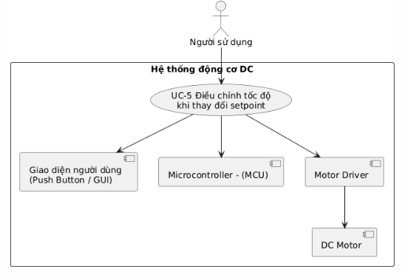

### UC-5 Specification

|  |  |
| --- | --- |
| **Use Case Name** | Điều chỉnh tốc độ khi thay đổi setpoint |
| **Use Case ID** | UC-5 |
| **Scope** | Thay đổi vận hành động cơ khi người dùng cập nhật tốc độ mới. |
| **Primary Actor(s)** | Người sử dụng. |
| **Stakeholders and Interests** | * Người dùng: Muốn động cơ thay đổi tốc độ mượt mà, không giật. * Hệ thống: Điều khiển theo thuật toán PI/PID để giữ ổn định. |
| **Preconditions** | Động cơ đang chạy. |
| **Postconditions** | Động cơ đạt tốc độ mới. |
| **Main Flow of Events** | 1. Người dùng nhập setpoint mới. 2. Hệ thống tính toán lại và cập nhật bộ điều khiển. 3. Động cơ thay đổi tốc độ theo đường cong tăng/giảm hợp lý. |
| **Alternative Flow 1** | Nếu setpoint mới vượt giới hạn → giới hạn về giá trị cho phép. |
| **Exception Flows** | Người dùng nhập dữ liệu nhưng hệ thông không cập nhật. |
| **Includes** | UC-3 (Giám sát tốc độ) |
| **Extends** | UC-2 (Thiết lập tốc độ) |
| **Special Requirements** | Có thông báo nhập tốc độ thành công hoặc thất bại kèm báo lỗi. Nếu tốc độ mới không được cập nhật giữ nguyên tốc độ cũ. |
| **Assumptions** | Motor có khả năng đáp ứng yêu cầu thay đổi |
| **Notes** | Use case này phục vụ điều khiển vòng kín |
| **Author** | Tuan Minh, Quyen |
| **Date** | 28/09/2025 |

### 

### UC-6 Diagram

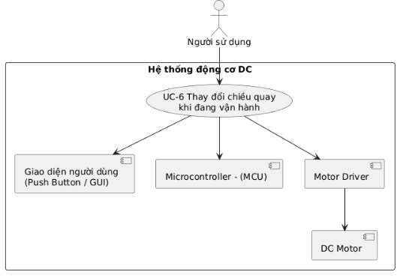

### UC-6 Specification

|  |  |
| --- | --- |
| **Use Case Name** | Thay đổi chiều quay khi đang vận hành |
| **Use Case ID** | UC-6 |
| **Scope** | Cho phép thay đổi hướng quay của động cơ trong khi chạy. |
| **Primary Actor(s)** | Người sử dụng. |
| **Stakeholders and Interests** | * Người dùng: Muốn đổi chiều quay an toàn. * Hệ thống: Ngăn đảo chiều đột ngột gây hỏng động cơ. |
| **Preconditions** | Động cơ đang chạy ổn định. |
| **Postconditions** | Động cơ quay theo chiều mới. |
| **Main Flow of Events** | 1. Người dùng chọn lệnh đảo chiều. 2. Hệ thống giảm tốc động cơ về 0. 3. Sau đó, hệ thống cấp lệnh chiều quay ngược. 4. Động cơ quay theo hướng mới. |
| **Alternative Flows** | Không có |
| **Exeption Flows** | Người dùng spam lệnh, ignore, chỉ nhận lệnh ban đầu và hiện thông báo. |
| **Includes** | UC-8 ( Dừng an toàn ) |
| **Extends** | UC-2 ( Thiết lập chiều quay ) |
| **Special Requirements** | Thời gian đảo chiều < 2 giây |
| **Assumptions** | Motor và driver có khả năng đảo chiều |
| **Notes** | Use case này thường xảy ra trong ứng dụng robot hoặc băng tải |
| **Author** | Tuan Minh, Quyen |
| **Date** | 28/09/2025 |

### UC-7 Diagram

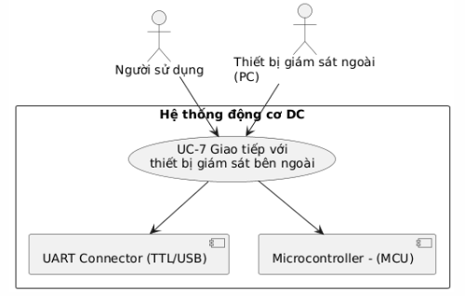

### UC-7 Specification

|  |  |
| --- | --- |
| **Use Case Name** | Giao tiếp với thiết bị giám sát bên ngoài |
| **Use Case ID** | UC-7 |
| **Scope** | Cho phép truyền/nhận dữ liệu với PC qua UART. |
| **Primary Actor(s)** | Người dùng, thiết bị giám sát. |
| **Stakeholders and Interests** | * Người dùng: Muốn theo dõi và điều khiển từ xa. * Thiết bị ngoài: Muốn nhận dữ liệu tin cậy. |
| **Preconditions** | Liên kết truyền thông đã thiết lập. |
| **Postconditions** | Dữ liệu vận hành và lệnh điều khiển được trao đổi thành công. |
| **Main Flow of Events** | 1. Người dùng kết nối PC/PLC với hệ thống. 2. Hệ thống truyền dữ liệu tốc độ, trạng thái định kỳ. 3. PC/PLC có thể gửi lệnh thay đổi setpoint. |
| **Alternative Flows** | Hệ thống có hỗ trợ lưu log định kì để phân tích offline |
| **Exception Flows** | Nếu mất kết nối UART → thử kết nối lại, báo lỗi cho User. |
| **Includes** | UC-3 (Giám sát tốc độ) |
| **Extends** | Không có |
| **Special Requirements** | Tốc độ baud = 1152000 bps |
| **Assumptions** | Kết nốt vật lý ổn định |
| **Notes** | Không có |
| **Author** | Tuan Minh, Quyen |
| **Date** | 28/09/2025 |

### UC-8 Diagram

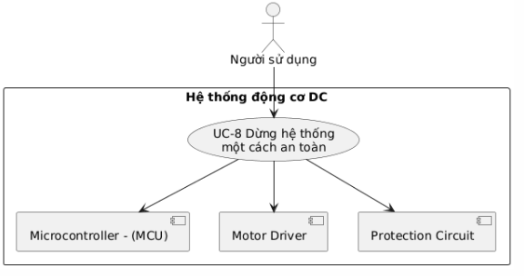

### UC-8 Specification

|  |  |
| --- | --- |
| **Use Case Name** | Dừng hệ thống một cách an toàn |
| **Use Case ID** | UC-8 |
| **Scope** | Đảm bảo hệ thống dừng mà không gây hư hại cho động cơ và phần cứng. |
| **Primary Actor(s)** | Người sử dụng. |
| **Stakeholders and Interests** | * Người dùng: Muốn hệ thống tắt nhanh nhưng an toàn. * Hệ thống: Đảm bảo dừng động cơ mượt và không gây sốc điện. |
| **Preconditions** | Động cơ đang chạy. |
| **Postconditions** | Hệ thống ngừng hoạt động hoàn toàn. |
| **Main Flow of Events** | 1. Người dùng nhấn nút dừng. 2. Hệ thống giảm tốc động cơ dần về 0. 3. Ngắt tín hiệu điều khiển driver. 4. Ngắt nguồn cấp cho động cơ. |
| **Alternative Flows** | Không có |
| **Exception Flows** | Nếu motor không dừng trong thời gian quy định 🡪 ngắt nguồn cưỡng bức. |
| **Includes** | UC-4 (Xử lý sự cố) |
| **Extends** | Không có |
| **Special Requirements** | Thời gian dừng < 3 giây |
| **Assumptions** | Driver motor hỗ trợ tính năng hãm |
| **Notes** | Đây là use case quan trọng cho an toàn vận hành |
| **Author** | Tuan Minh, Quyen |
| **Date** | 28/09/2025 |

### UC-9 Diagram

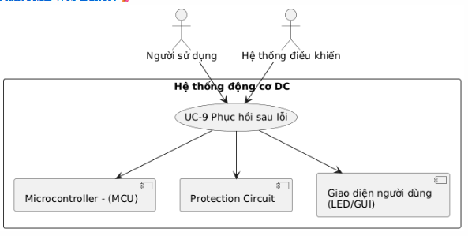

### UC-9 Specification

|  |  |
| --- | --- |
| **Use Case Name** | Phục hồi sau lỗi |
| **Use Case ID** | UC-9 |
| **Scope** | Đưa hệ thống trở lại hoạt động bình thường sau khi lỗi được khắc phục. |
| **Primary Actor(s)** | Người sử dụng, hệ thống. |
| **Stakeholders and Interests** | * Người dùng: Muốn nhanh chóng khởi động lại. * Hệ thống: Chỉ khởi động lại khi an toàn. |
| **Preconditions** | Lỗi đã được xử lý (sửa chữa, reset). |
| **Postconditions** | Hệ thống trở lại trạng thái “Ready”. |
| **Main Flow of Events** | 1. Người dùng reset hệ thống. 2. Hệ thống kiểm tra lại điều kiện an toàn. 3. Nếu hợp lệ → quay lại UC-1 (Khởi động hệ thống). |
| **Alternative Flow 1** | Nếu lỗi chưa được khắc phục → báo lại lỗi và không khởi động. |
| **Exception Flow** | Nếu reset liên tục thất bại, yêu cầu kiểm tra thủ công |
| **Includes** | UC-1 ( Khởi động hệ thống |
| **Extends** | UC-4 ( Xử lý sự cố ) |
| **Special Requirements** | Thời gian phục hồi hệ thống < 10 giây |
| **Assumptions** | Sự cố có thể được xử lý bằng reset phần mềm. |
| **Note** | Cho phép người dùng nhanh chóng đưa hệ thống quay lại hoạt động |
| **Author** | Tuan Minh, Quyen |
| **Date** | 28/09/2025 |

# Case-Requirement Traceability Matrix

|  |  |  |  |  |  |  |  |  |  |  |
| --- | --- | --- | --- | --- | --- | --- | --- | --- | --- | --- |
| **System Requirement** | **Subsystem Requirement** | **UC-1** | **UC-2** | **UC-3** | **UC-4** | **UC-5** | **UC-6** | **UC-7** | **UC-8** | **UC-9** |
| **SYS-1: Hệ thống phải điều khiển được tốc độ và chiều quay của động cơ DC.** | **SYS-1.1** | ✔ |  |  |  |  |  |  |  |  |
| **SYS-1.2** |  |  |  | ✔ |  | ✔ |  |  |  |
| **SYS-1.3** |  |  |  | ✔ |  | ✔ |  |  |  |
| **SYS-2: Hệ thống phải cho phép người dùng nhập tốc độ mong muốn và quan sát tốc độ thực tế.** | **SYS-2.1** | ✔ |  |  |  |  |  |  |  |  |
| **SYS-2.2** |  |  |  | ✔ |  |  |  |  |  |
| **SYS-2.3** |  |  |  |  |  | ✔ |  |  |  |
| **SYS-3: Hệ thống phải duy trì tốc độ trong giới hạn sai số cho phép và phản ứng nhanh khi thay đổi tốc độ đặt.** | **SYS-3.1** | ✔ |  |  |  |  |  |  |  |  |
| **SYS-3.2** |  |  |  | ✔ |  | ✔ |  |  |  |
| **SYS-4: Hệ thống phải sẵn sàng hoạt động trong vòng 3 giây sau khi bật nguồn.** | **SYS-4.1** |  |  |  | ✔ |  |  |  |  |  |
| **SYS-5: Hệ thống phải hoạt động liên tục tối thiểu 8 giờ mà không xảy ra lỗi hoặc reset ngoài ý muốn.** | **SYS-5.1** |  | ✔ |  |  |  |  |  |  |  |
| **SYS-6: Hệ thống phải có cơ chế bảo vệ khi xảy ra sự cố (quá dòng, mất tín hiệu, lỗi phản hồi).** | **SYS-6.1** |  | ✔ |  |  |  |  |  |  |  |
| **SYS-6.2** |  |  | ✔ |  |  |  |  |  |  |
| **SYS-6.3** |  |  |  |  | ✔ |  |  |  |  |
| **SYS-6.4** |  |  |  |  |  | ✔ |  |  |  |
| **SYS-7: Hệ thống phải được thiết kế để hạn chế nhiễu điện giữa phần công suất và mạch điều khiển.** | **SYS-7.1** |  |  | ✔ |  |  |  |  |  |  |
| **SYS-7.2** |  |  |  | ✔ |  |  |  |  |  |
| **SYS-8: Hệ thống phải hoạt động ổn định trong điều kiện thông thường.** | **SYS-8.1** |  |  |  |  |  |  | ✔ | ✔ |  |
| **SYS-8.2** |  |  |  |  |  |  | ✔ |  |  |
| **SYS-8.3** |  |  |  |  |  |  |  | ✔ | ✔ |

# HARDWARE REQUIREMENTS

### *1. Nguồn và Bảo vệ*

* HR-1.1: Hệ thống phải được cấp nguồn từ adapter DC 12V, dung lượng đủ để vận hành liên tục ≥ 8 giờ.
* HR-1.2: Bộ ổn áp tuyến tính hoặc xung phải cung cấp điện áp ổn định 5V/3.3V cho vi điều khiển và mạch điều khiển, sai số không vượt quá ±2%.
* HR-1.3: Mạch bảo vệ quá dòng phải được tích hợp, giới hạn dòng tối đa 3A, đảm bảo ngắt tải khi vượt ngưỡng trong ≤ 10 ms.
* HR-1.4: Công tắc nguồn động cơ phải cho phép đóng/ngắt độc lập với mạch điều khiển.
* HR-1.5: Mạch lọc nhiễu EMI phải được thiết kế để giảm ảnh hưởng xuyên nhiễu giữa phần công suất và tín hiệu điều khiển, với bộ lọc LC hoặc RC chuyên dụng.
* HR-1.6: Hệ thống phải hoạt động ổn định trong dải nhiệt độ môi trường từ 25 °C đến 50 °C, không làm suy giảm chức năng điều khiển hoặc gây reset ngoài ý muốn.

### *2. Truyền động Động cơ*

* HR-2.1: Mạch cầu H (H-Bridge) phải hỗ trợ điều khiển động cơ DC một chiều, công suất định mức ≥ 36W (12V–3A).
* HR-2.2: Bộ điều chế PWM phải hoạt động ở tần số từ 10 kHz – 20 kHz để hạn chế nhiễu âm thanh, với độ phân giải điều chế ≥ 8 bit.
* HR-2.3: Bộ điều khiển chiều quay phải cho phép đảo chiều động cơ trong thời gian ≤ 100 ms sau khi nhận lệnh.
* HR-2.4: Ngõ ra cấp cho động cơ phải có khả năng chịu tải liên tục 3A và xung khởi động tối đa 5A trong 1 giây.

### *3. Xử lý và Điều khiển*

* HR-3.1: Vi điều khiển trung tâm phải có bộ tạo PWM tích hợp, tối thiểu 2 kênh độc lập.
* HR-3.2: Bộ xử lý phải hỗ trợ điều khiển thời gian thực, đảm bảo chu kỳ xử lý ≤ 1 ms.
* HR-3.3: Hệ thống phải khởi động và sẵn sàng trong vòng ≤ 3 giây sau khi cấp nguồn.
* HR-3.4: Mạch phát hiện bất thường phải giám sát tín hiệu dòng, điện áp, và phản hồi từ encoder/feedback.
* HR-3.5: Khi xảy ra lỗi nghiêm trọng, phần điều khiển phải ngay lập tức gửi tín hiệu ngắt đến mạch công suất để bảo vệ phần cứng.

### *4. Truyền thông UART*

* HR-4.1: Khối UART–USB phải hỗ trợ tốc độ baud chuẩn 115200, 8-N-1.
* HR-4.2: Hệ thống phải truyền/nhận dữ liệu trạng thái và lệnh điều khiển qua UART với độ tin cậy ≥ 99.9%.
* HR-4.3: Khung truyền dữ liệu phải tuân theo định dạng: [Header]–[Command/Data]–[Checksum], đảm bảo phát hiện lỗi truyền.
* HR-4.4: Thời gian phản hồi cho một lệnh UART không vượt quá 50 ms trong điều kiện hoạt động bình thường.

**Hardware Interfaces**

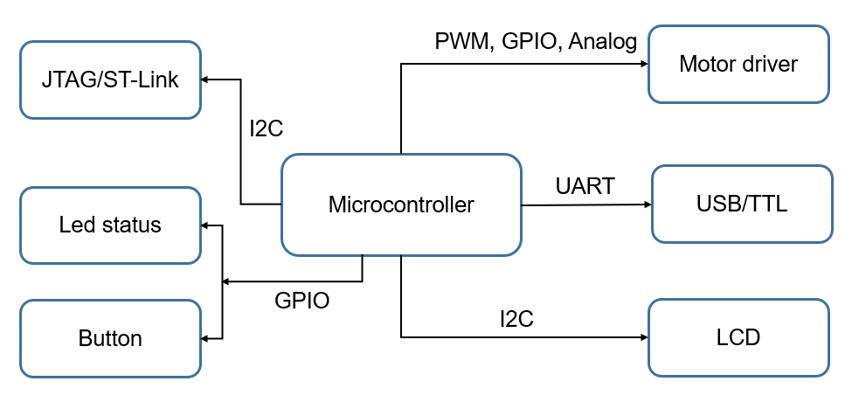

**Hardware Consideration**

|  |  |  |  |  |
| --- | --- | --- | --- | --- |
| **Block** | **Function** | **Component** | **Quantity** | **Note** |
| POWER & PROTECTION | cung cấp nguồn 12V/5V ổn định, bảo vệ quá dòng/quá áp, lọc EMI, đảm bảo hệ thống hoạt động ≥ 8 giờ và trong nhiệt độ 25–50 °C. | (1) Power supply (Adapter/PSU) 12V DC | 1 | chọn Adapter có công suất > (tổng tải) với dung lượng đảm bảo ≥8 giờ |
| (2) Buck Converter (12V->5V,3,3V) | 1 | sai số ±2%, thời gian ổn định ≤10 ms; ưu tiên switching regulator có hiệu suất cao. |
|  | (3) Voltage regulator (5V, 3.3V) | 1 | sai số ±2% |
|  | (4) Current sensor | 1 | ngưỡng 3 A, phản ứng ≤10 ms; sensor để MCU đọc và xử lý. |
|  | (5) Power switch | 1 | relay hoặc high-side MOSFET điều khiển tách độc lập mạch motor. |
|  | (6) EMI filter / LC decoupling network | 1 | giảm nhiễu công suất sang mạch điều khiển; bố trí gần nguồn/pads. |
| MOTOR DRIVER | Cung cấp công suất cho motor (12V), điều khiển PWM tốc độ, đảo chiều an toàn, chịu dòng liên tục 3A và xung khởi động 5A. | (7) H-Bridge Motor Driver (power stage) | 1 | rating ≥ 3 A continuous, chịu xung 5 A (1 s), thời gian chuyển mạch nhanh (<10 µs). |
| (8) Terminal block (motor output) | 1 | tiếp xúc chịu dòng, bắt vít an toàn. |
| CONTROL | tạo PWM, đọc encoder, giám sát hiện trạng, xử lý thời gian thực, kích hoạt bảo vệ khi cần. | (9) Microcontroller | 1 | Tương thích với SYS requirement và interfaces hệ thống, thiên về real time control |
| (10) Rotary Encoder (incremental) | 1 | dùng để đo tốc độ/ vị trí, kết nối GPIO/Timer. |
| (11) DC Motor | 1 | Chọn motor có thông số phù hợp với điện áp và dòng có thể cung cấp |
| I/O & UI | (12) Push Buttons (Start/Stop, Direction) | 2 | nối pull-down qua Resistor 10kΩ |
| nhập lệnh (cục bộ/PC), hiển thị trạng thái, truyền thông UART | (13) LED status indicators | 3 | Hiển thị Ready/Running/Fault. |
| (14) UART–USB connector/module (TTL↔USB) | 1 | baud 115200, framing 8-N-1; tuân định dạng gói |
| (15) Terminal Block (I/O expansion) |  | kết nối cảm biến, tín hiệu ngoại vi. |
| OTHERS |  | Passive parts: Resistors (10kΩ), Capacitors (100 µF, 10 µF),  Coil (1mH, 10mH) | Tùy chỉnh | pull-ups, debouncing, decoupling. |

# MCU AND DEVELOPMENT TOOL SELECTION

### 1. Tiêu chí lựa chọn MCU

Khi thiết kế hệ thống điều khiển động cơ DC, vi điều khiển (MCU) là thành phần trung tâm, chịu trách nhiệm:

* **Tạo tín hiệu PWM** với tần số ổn định (10–20 kHz) và độ phân giải cao (≥ 8 bit).
* **Đọc tín hiệu encoder** để đo tốc độ và vị trí động cơ.
* **Xử lý tín hiệu dòng/áp** từ mạch bảo vệ để đảm bảo an toàn.
* **Giao tiếp UART** với PC để truyền dữ liệu giám sát và nhận lệnh điều khiển.
* **Xử lý thời gian thực** với chu kỳ điều khiển ≤ 1 ms.

Các tiêu chí chính để chọn MCU:

* Có **bộ định thời (Timer)** hỗ trợ PWM phần cứng và encoder interface.
* Có **ADC** độ phân giải ≥ 10 bit, tốc độ lấy mẫu đủ nhanh cho đo dòng/áp.
* Có **UART** tích hợp, dễ giao tiếp với module USB–UART.
* Có tài liệu, cộng đồng hỗ trợ, giá thành hợp lý.

### 2. Đánh giá lựa chọn MCU

* **8051 / PIC**: đơn giản, rẻ nhưng hạn chế về hiệu năng, ngoại vi PWM và giao tiếp.
* **AVR (ATmega328, Arduino Uno)**: dễ dùng, cộng đồng lớn, nhưng hạn chế PWM độ phân giải cao và thiếu encoder interface phần cứng.
* **STM32F1 series (Cortex-M3)**:
  + Có **nhiều Timer** (hỗ trợ PWM, encoder mode).
  + Tích hợp **12-bit ADC** với nhiều kênh.
  + Hỗ trợ **UART/SPI/I2C** đầy đủ.
  + Hiệu năng vượt trội (72 MHz, 32-bit) → phù hợp tính toán real-time.
  + Giá thành hợp lý, board phổ biến.

Vì yêu cầu hệ thống cần **xử lý thời gian thực và điều khiển động cơ chính xác**, dòng STM32F1 đáp ứng tốt hơn hẳn so với AVR/PIC.

### 3. Công cụ phát triển

* **Toolchain**: STM32 hỗ trợ nhiều công cụ miễn phí:
  + **STM32CubeIDE** (chính thức từ STMicroelectronics).
  + **Keil uVision / IAR** (chuyên nghiệp, trả phí).
  + **PlatformIO** (tiện tích hợp với VSCode).
* **Lập trình và debug**:
  + Dùng **ST-Link V2** hoặc **USB to Serial** để nạp chương trình.
  + Debug dễ dàng qua SWD.

### 4. Board phát triển

* Board phổ biến cho **STM32F103C8T6** là **“Blue Pill”**:
  + Giá rẻ (~2–3 USD).
  + Kích thước nhỏ gọn.
  + Có thạch anh 8 MHz, 32 kHz, đầy đủ pinout GPIO.
  + Cộng đồng hỗ trợ rộng rãi, tài liệu nhiều → thuận tiện học tập và phát triển.

### 5. Kết luận lựa chọn

Sau khi so sánh, **STM32F103C8T6 (ARM Cortex-M3, 72 MHz, Flash 64 KB, RAM 20 KB)** được chọn làm **MCU trung tâm** cho hệ thống vì:

* Có **Timer hỗ trợ PWM và encoder mode**, phù hợp điều khiển động cơ DC.
* Có **ADC và UART tích hợp**, phục vụ bảo vệ và truyền thông.
* Đáp ứng tốt yêu cầu thời gian thực, xử lý nhanh.
* Giá thành thấp, cộng đồng hỗ trợ mạnh.

Việc sử dụng board **Blue Pill (STM32F103C8T6)** giúp:

* Triển khai nhanh nguyên mẫu, dễ thử nghiệm.
* Có sẵn phần cứng tối thiểu cần thiết, dễ dàng mở rộng.
* Tận dụng được tài liệu, ví dụ code, và công cụ hỗ trợ sẵn có.

Do đó, **MCU STM32F103C8T6 trên board Blue Pill** được lựa chọn làm nền tảng phát triển cho hệ thống điều khiển động cơ DC.

# Hardware Traceability Matrix

|  |  |  |  |  |  |  |  |  |  |  |  |  |  |  |  |
| --- | --- | --- | --- | --- | --- | --- | --- | --- | --- | --- | --- | --- | --- | --- | --- |
| Item | (1) | (2) | (3) | (4) | (5) | (6) | (7) | (8) | (9) | (10) | (11) | (12) | (13) | (14) | (15) |
| **SYSTEM REQUIREMENTS** | | | | | | | | | | | | | | | |
| SYS-1.1 |  |  |  |  |  |  |  |  | ✔ | ✔ |  |  |  |  |  |
| SYS-1.2 |  |  |  |  |  |  | ✔ |  | ✔ |  |  |  |  |  |  |
| SYS-1.3 |  |  |  |  |  |  | ✔ |  | ✔ |  |  | ✔ |  |  |  |
| SYS-2.1 |  |  |  |  |  |  |  |  | ✔ |  |  | ✔ |  |  |  |
| SYS-2.2 |  |  |  |  |  |  |  |  | ✔ | ✔ |  |  | ✔ |  |  |
| SYS-2.3 |  |  |  |  |  |  |  |  | ✔ |  |  |  |  | ✔ |  |
| SYS-3.1 |  |  |  |  |  |  | ✔ |  | ✔ | ✔ |  |  |  |  |  |
| SYS-3.2 |  |  |  |  |  |  | ✔ |  | ✔ |  |  |  |  |  |  |
| SYS-4.1 | ✔ | ✔ | ✔ |  |  |  |  |  | ✔ |  |  |  |  |  |  |
| SYS-5.1 | ✔ | ✔ | ✔ |  |  |  | ✔ |  | ✔ |  |  |  |  |  |  |
| SYS-6.1 |  |  |  | ✔ | ✔ |  | ✔ |  |  |  |  |  |  |  |  |
| SYS-6.2 |  |  |  |  |  |  |  |  | ✔ | ✔ |  |  |  |  |  |
| SYS-6.3 |  |  |  |  |  |  | ✔ |  | ✔ |  |  |  |  |  |  |
| SYS-6.4 |  |  |  |  | ✔ |  | ✔ |  | ✔ |  |  |  |  |  |  |
| SYS-7.1 | ✔ |  |  |  |  | ✔ | ✔ |  | ✔ |  |  |  |  |  |  |
| SYS-7.2 |  | ✔ |  |  |  | ✔ |  |  |  |  |  |  |  |  |  |
| SYS-8.1 | ✔ | ✔ | ✔ |  |  |  |  |  |  |  |  |  |  |  |  |
| SYS-8.2 | ✔ |  |  |  |  |  | ✔ |  |  |  | ✔ |  |  |  |  |
| SYS-8.3 | ✔ |  |  |  |  |  | ✔ |  | ✔ |  | ✔ |  |  |  |  |
| **USE CASE** | | | | | | | | | | | | | | | |
| UC-1 | ✔ | ✔ | ✔ |  | ✔ | ✔ |  |  | ✔ |  | ✔ | ✔ |  |  |  |
| UC-2 | ✔ | ✔ | ✔ |  |  |  | ✔ | ✔ | ✔ | ✔ | ✔ | ✔ |  |  |  |
| UC-3 | ✔ | ✔ | ✔ |  |  |  | ✔ | ✔ | ✔ | ✔ | ✔ |  |  |  |  |
| UC-4 | ✔ | ✔ | ✔ | ✔ | ✔ | ✔ | ✔ | ✔ | ✔ | ✔ | ✔ |  | ✔ |  |  |
| UC-5 | ✔ | ✔ | ✔ |  |  |  | ✔ | ✔ | ✔ | ✔ | ✔ |  |  |  |  |
| UC-6 | ✔ | ✔ | ✔ |  |  |  | ✔ | ✔ | ✔ | ✔ | ✔ | ✔ |  |  |  |
| UC-7 | ✔ | ✔ | ✔ |  |  |  |  |  | ✔ | ✔ | ✔ |  | ✔ | ✔ | ✔ |
| UC-8 | ✔ | ✔ | ✔ | ✔ | ✔ | ✔ | ✔ | ✔ | ✔ | ✔ | ✔ | ✔ | ✔ |  |  |
| UC-9 | ✔ | ✔ | ✔ | ✔ | ✔ | ✔ | ✔ | ✔ | ✔ | ✔ | ✔ | ✔ | ✔ |  |  |